Министерство образования и науки Российской Федерации

**Федеральное государственное бюджетное образовательное учреждение высшего образования**

«Владимирский государственный университет имени Александра Григорьевича и Николая Григорьевича Столетовых»

(ВлГУ)

Кафедра информационных систем

и программной инженерии

Лабораторная работа № 1

“ Начало работы с Java SE”

по дисциплине

«Платформонезависимое программирование»

Выполнил:

ст. гр. ПРИ-118

В. В. Баранов

Принял:

Д. А. Трифонов

Владимир 2020

**Цель работы**

Получить общие сведения о платформе JavaSE и о принципах разработки приложений на этой платформе. Научиться пользоваться документацией.

**Выполнение работы**

1. Создание первого приложения

Исходный код:

HelloWorldApp.java

1. class HelloWorldApp
2. {
3. public static void main(String[] args)
4. {
5. System.out.println("Hello World!");
6. }
7. }

Тестирование и отладка

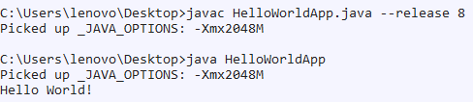

*Рисунок 1. Резлуьтат работы программы*

2. Независимо от варианта, необходимо скомпилировать и выполнить следующую программу:

Исходный код:

Calc.java

1. import java.util.Scanner;
2. public class Calc
3. {
4. public static final char ADD = 43;
5. public static final char SUBTRACT = 45;
6. public static final char MULTIPLY = 42;
7. public static final char DIVIDE = 47;
8. public static void main(String[] args)
9. {
10. new Calc();
11. }
12. public Calc()
13. {
14. Scanner console = new Scanner(System.in);
15. while(true) {
16. System.out.print("First Number: ");
17. double num1 = console.nextDouble();
18. System.out.print("Second Number: ");
19. double num2 = console.nextDouble();
20. System.out.print("Operator (+-/*): ");
21. String input = console.next("[+-/*]");
22. char operator = input.charAt(0);
23. double result = Double.NaN;
24. switch(operator) {
25. case ADD:
26. result = num1 + num2;
27. break;
28. case SUBTRACT:
29. result = num1 - num2;
30. break;
31. case MULTIPLY:
32. result = num1 * num2;
33. break;
34. case DIVIDE:
35. result = num1 / num2;
36. break;
37. default: break;
38. }
39. System.out.println(num1 + " " + operator + " " + num2 + " = " +
40. result + "\n");
41. }
42. }
43. }

Тестирование и отладка:

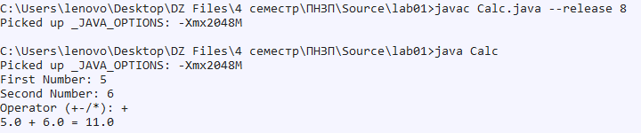

*Рисунок 2. Результат работы программы (тест 1)*

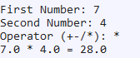

*Рисунок 3. Результат работы программы (тест 2)*

3. (2 вариант) Для данных чисел N, M вывести последовательность квадратов чисел от 1 до N, которые при делении на M дают остаток 1:

Исходный код:

1. import java.util.Scanner;
2. public class Squares
3. {
4. public static void main(String[] args) {
5. Scanner console = new Scanner(System.in);
6. Boolean isFound = false;
7. System.out.print("N = ");
8. int N = console.nextInt();
9. System.out.print("M = ");
10. int M = console.nextInt();
11. System.out.println("Sequence of squared numbers:");
12. for (int i = 1; i <= N; i++) {
13. int sqr = i * i;
14. if(sqr % M == 1)
15. {
16. if(!isFound) isFound = true;
17. System.out.println(sqr);
18. }
19. }
20. if(!isFound) System.out.println("NO");
21. }
22. }

Тестирование и отладка:

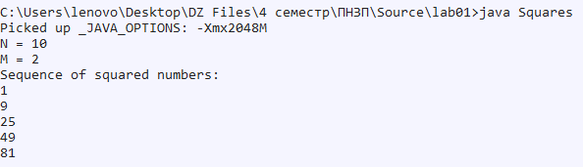

*Рисунок 4. Результат работы программы (тест 1)*

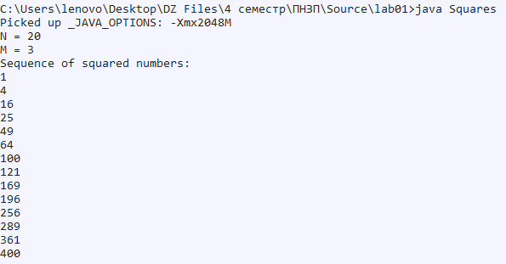

*Рисунок 5. Результат работы программы (тест 2)*

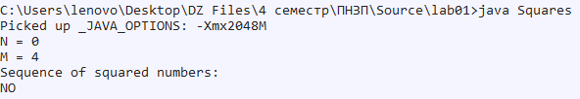

*Рисунок 6. Результат работы программы (тест 3)*

**Вывод**

В результате выполнения лабораторной работы юыли получены общие сведения о платформе JavaSE и о принципах разработки приложений на этой платформе. Полученые навыки пользования документацией.